一、介绍

VGA的显示原理: 采用扫描的方式，将像素点在行同步信号和场同步信号的同步下，按照从上到下，从左到右的顺序扫描到显示屏上，扫描完一帧后重新回到最开始进行扫描。

二、时序标准

根据VESA VGA时序标准，VGA的时序可以分为行同步时序和场同步时序。

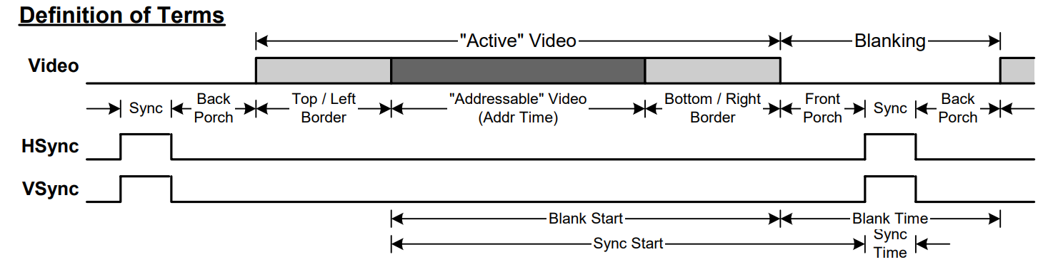

在一个行扫描周期中，一共分为6个阶段：Sync, Back porch, Left Border, “Addressable” Video, Right Border ,Front Porch。 行同步信号Hsync在Sync阶段内拉高，其余时间均为低电平，直到下一个行扫描周期的Sync阶段到来时再次拉高，标志着一个行扫描周期的结束。而输出的图像信息，只有在“Addressable” Video期间才有效，其余时间无效。

同理，一个场扫描周期中也分为6个阶段：Sync, Back porch, Top Border, “Addressable” Video, Bottom Border ,Front Porch。场同步信号VSync会在Sync阶段拉高，图像信息只在“Addressable” Video期间有效，其余时间无效。

而各阶段的参数根据分辨率以及刷新频率的不同都有着严格的定义，本次实验工程采取的是1280x1024@60Hz，根据参数配置表可以得出相关参数。

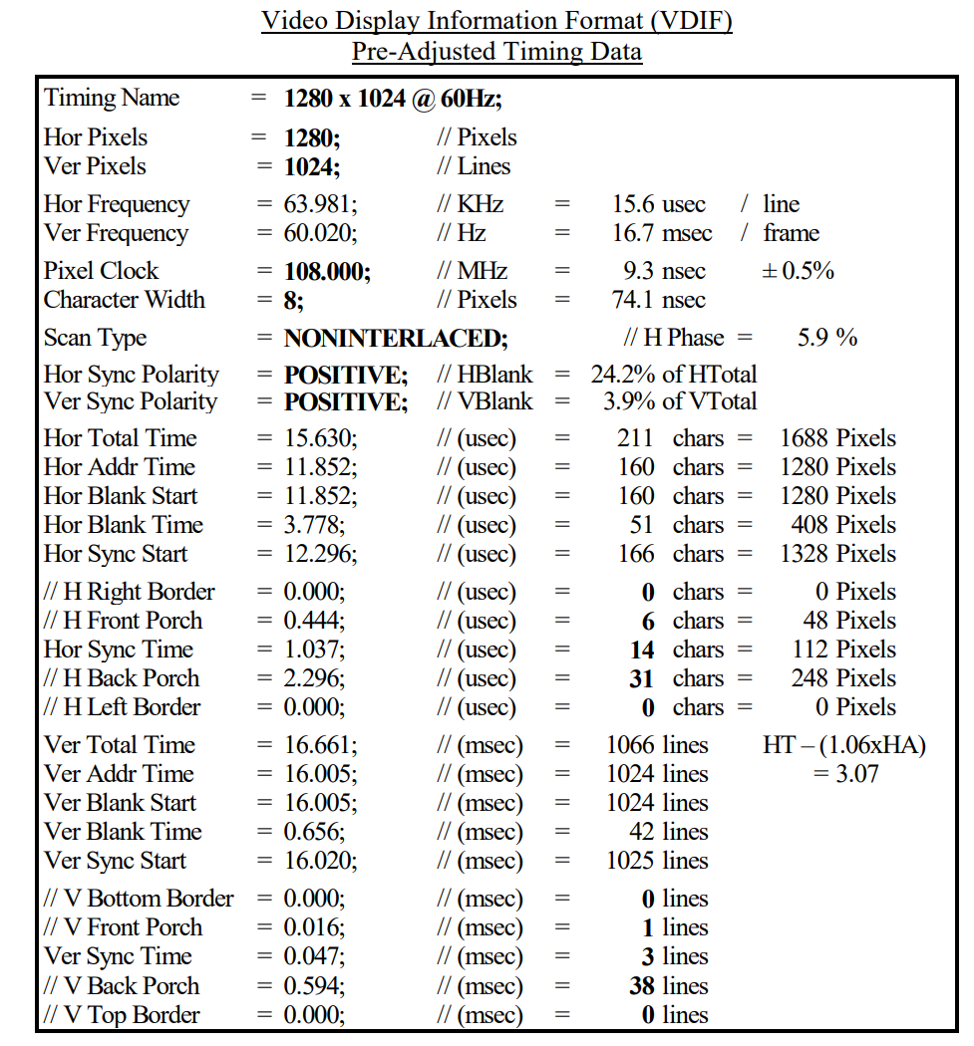

**时钟(Pixel Clock):108Mhz**

**行扫描周期数(Hor Total Time): 1688 pixels**

**行同步阶段（Hor Sync Time ）: 112 pixels**

**行有效图像(Hor Addr Time): 1280 pixels**

根据 Blank Start = “Addressable” Video + Right Border = 1280 pixels 可以得出

**Right Border（右边框） = 0 pixels**

根据 Sync Start = “Addressable” Video + Right Border + Front Porch= 1328 pixels 可以得出

**Front Porch（前沿） = 48 pixels**

根据 Blank Time = Front Porch + Sync + Back Porch = 408 pixels 可以得出 **Back Porch（前沿） = 248 pixels**

故其行时序图如下



同理可以得出场时序图如下

对于时钟频率的计算，在1280 * 1024 @60的条件下，需要扫描的行像素为1688，场像素为1066，帧数为60帧，所以每秒需要扫描1688*1066*60=107,964,480次，故需要时钟频率为108Mhz

三、硬件部分

VGA 接口共有15个引脚

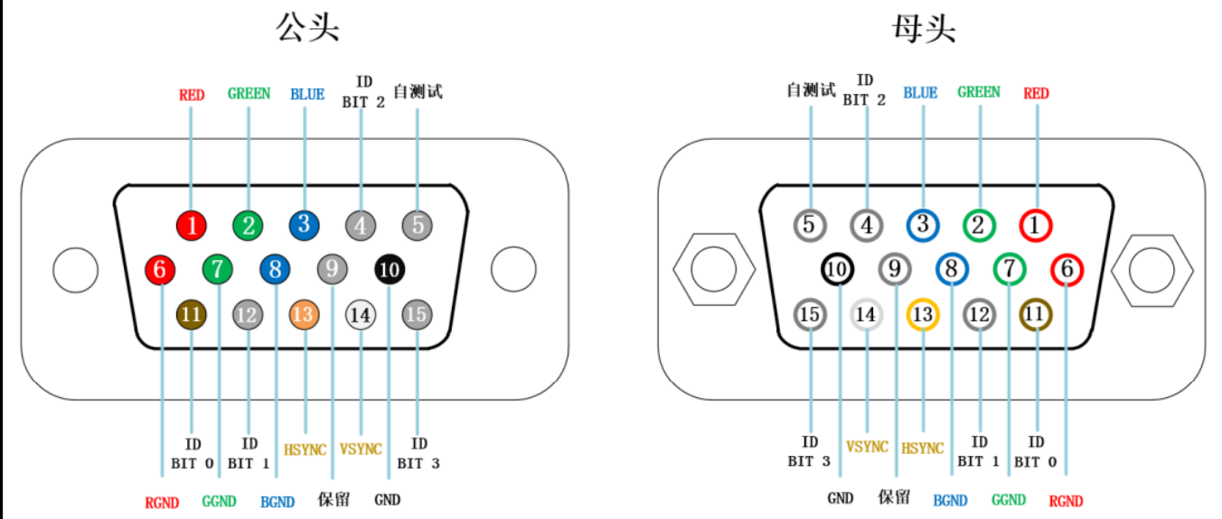

其中123 分别为红基色，绿基色，蓝基色通道，负责三原色的信号传输，传递的是模拟信号，引脚13 和 14 分别为行同步信号以及场同步信号，4、11、12、15为地址码，6、7、8、9为接地端口，5、9为自测试和预留端口。

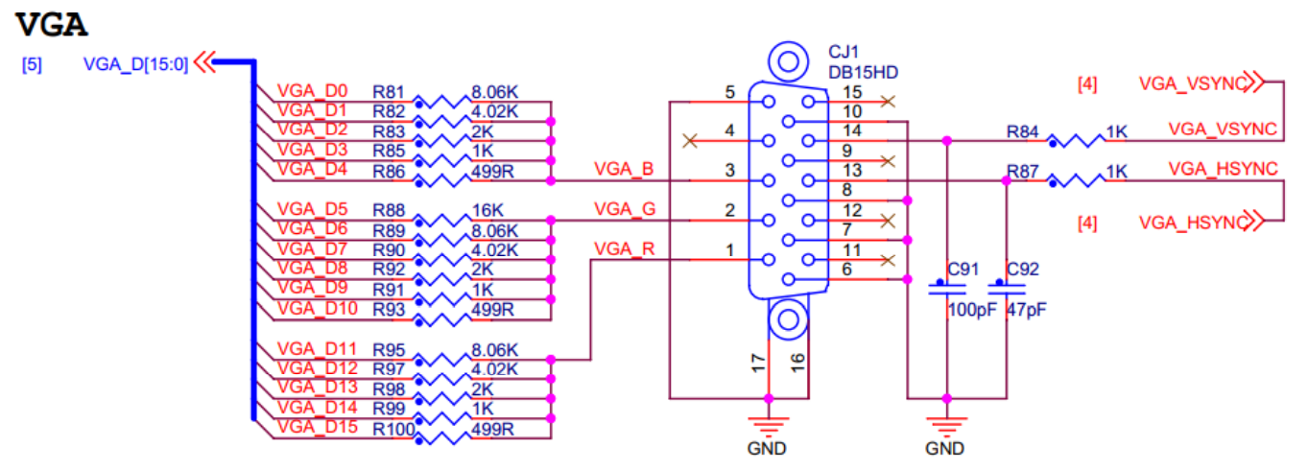

采用野火征途系列开发板，传入三基色通道的信号为FPGA的数字信号经过权电阻网络转换为模拟信号后传入，采用的图像显示模式为RGB565模式，三路模拟输入的电压范围为0-0.714V,从低到高颜色分别加深。